BÁO CÁO THỰC HÀNH TUẦN 10
Lương Thị Tâm – 20194663
Bài 1:
*Mã nguồn:
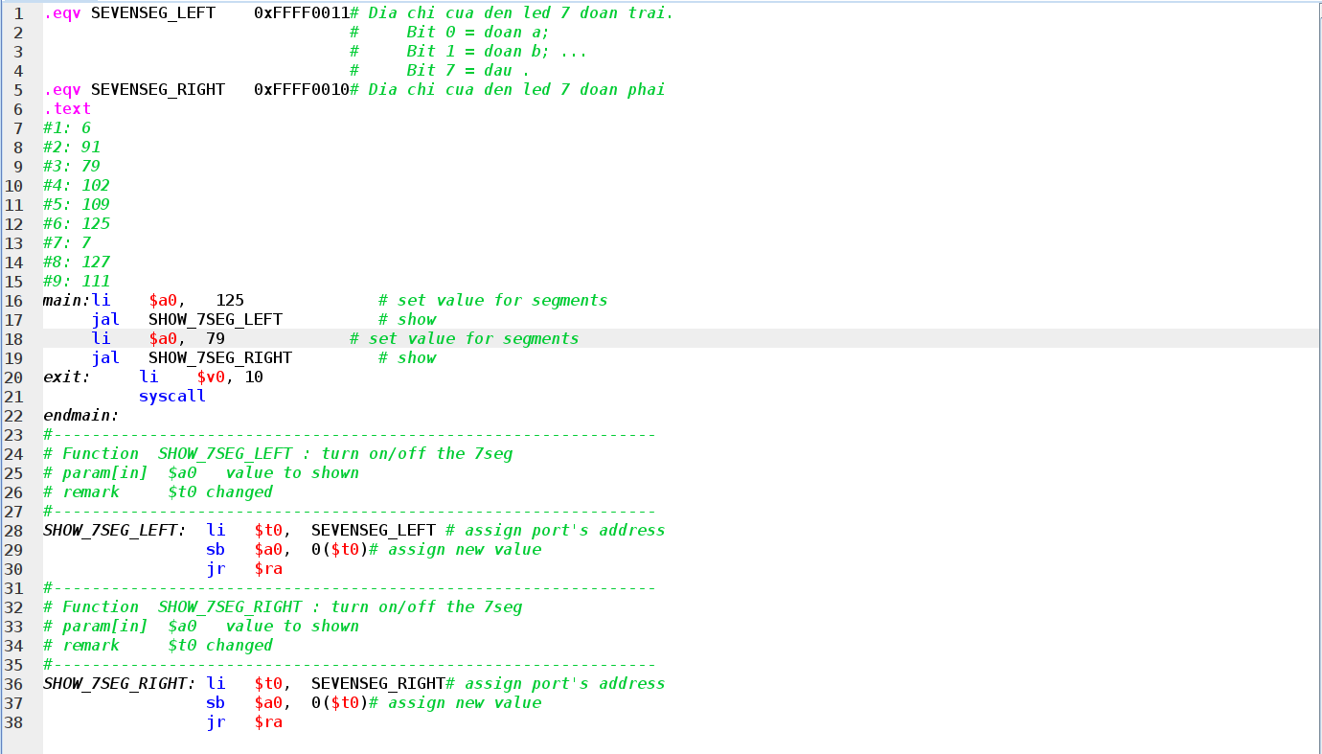

*Ảnh chụp minh họa kết quả:

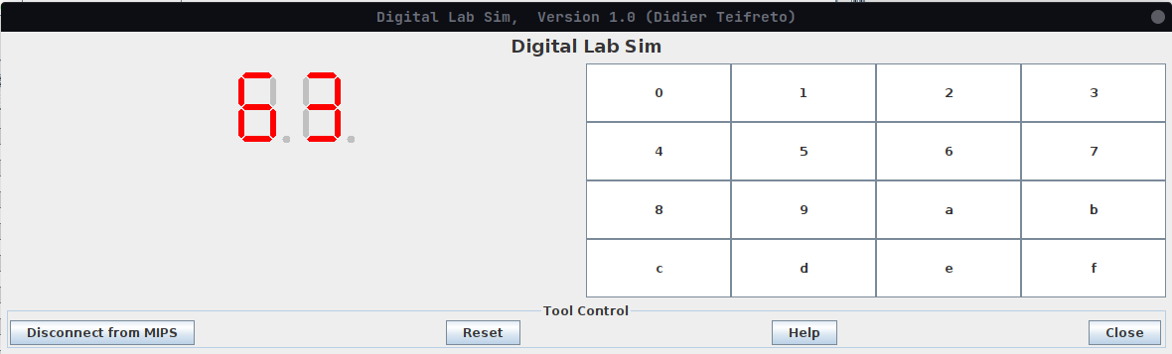

Bài 2:
*Mã nguồn:
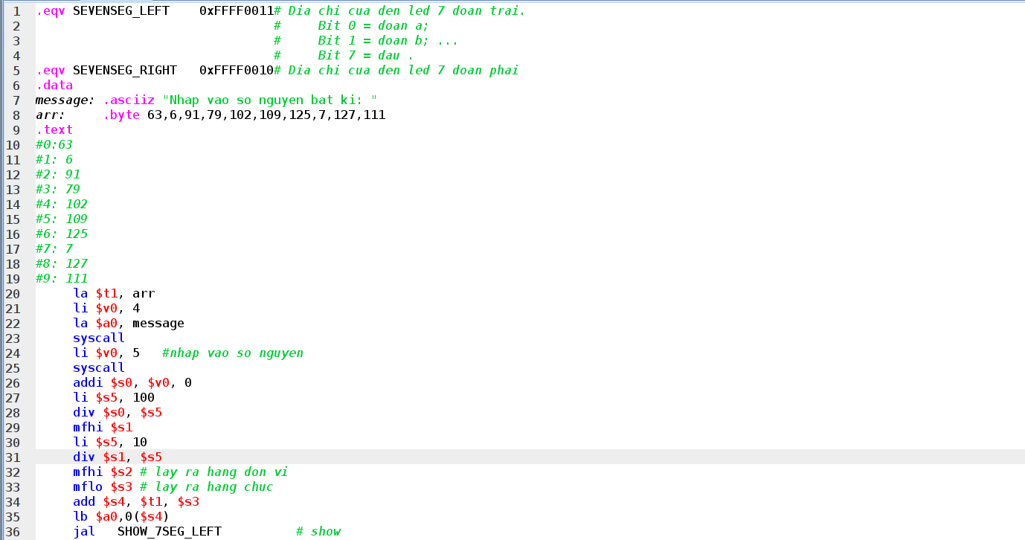
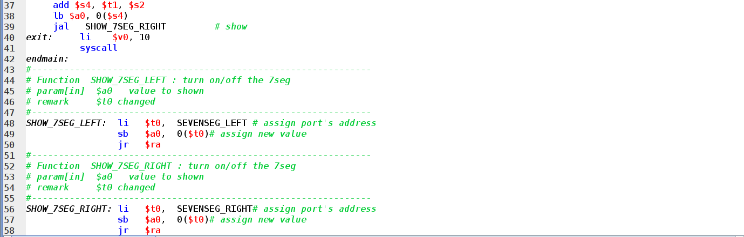
*Ảnh chụp minh họa kết quả:
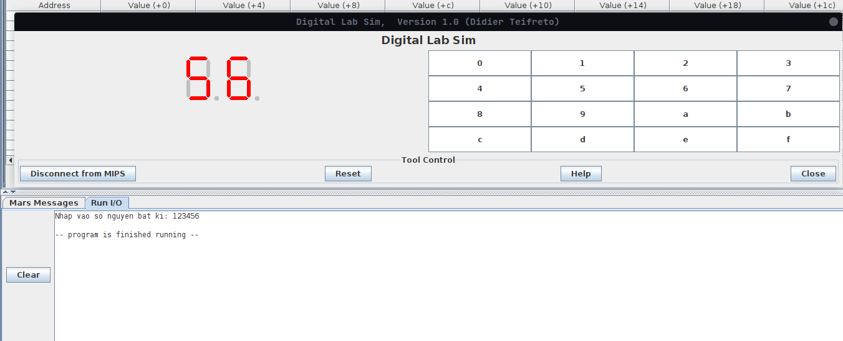

Bài 3:
*Mã nguồn:
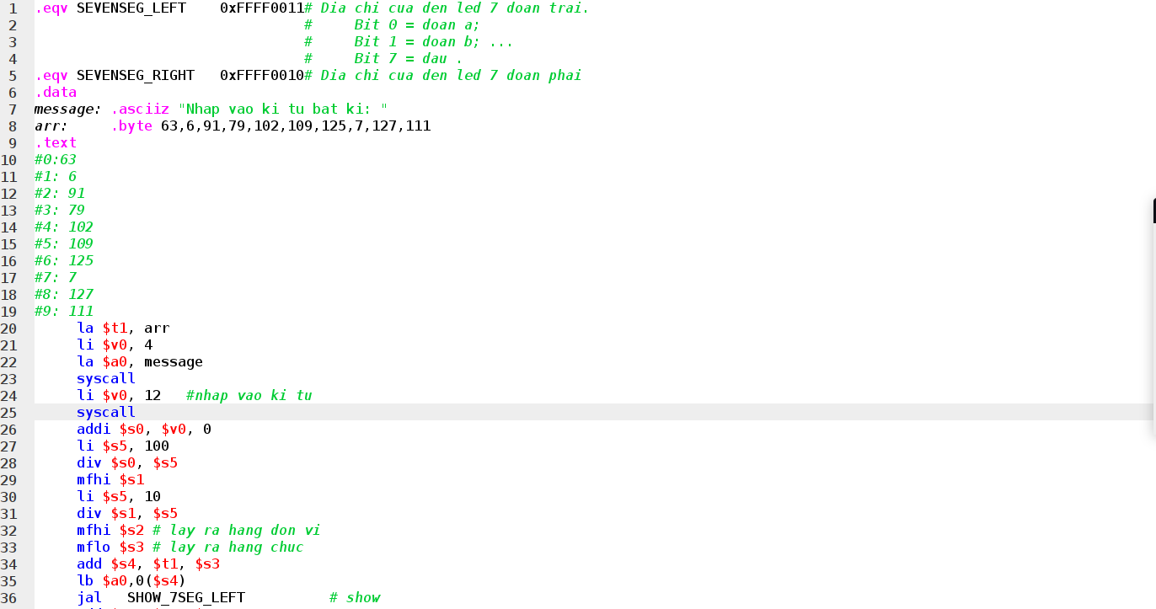
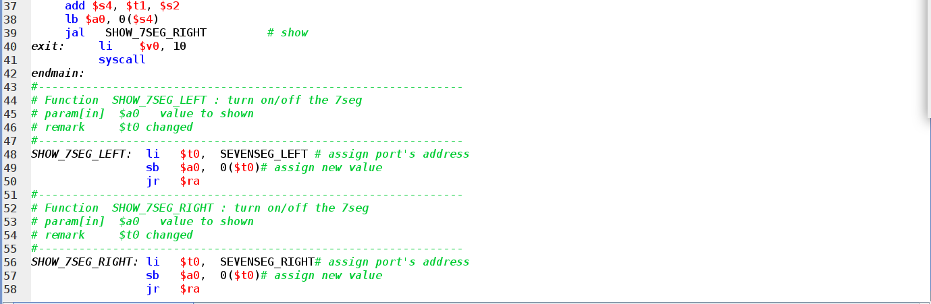
*Ảnh chụp minh họa kết quả:
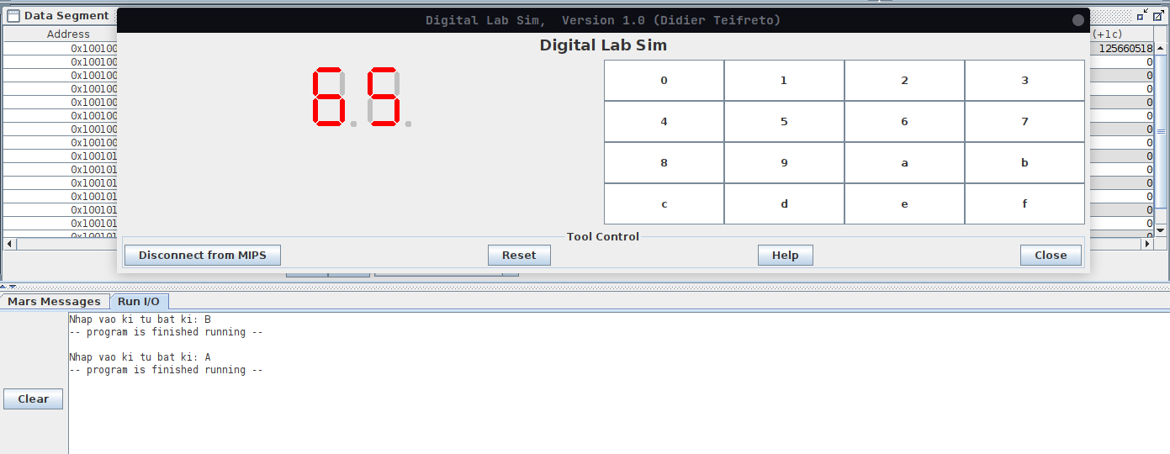

Bài 4:
*Mã nguồn:

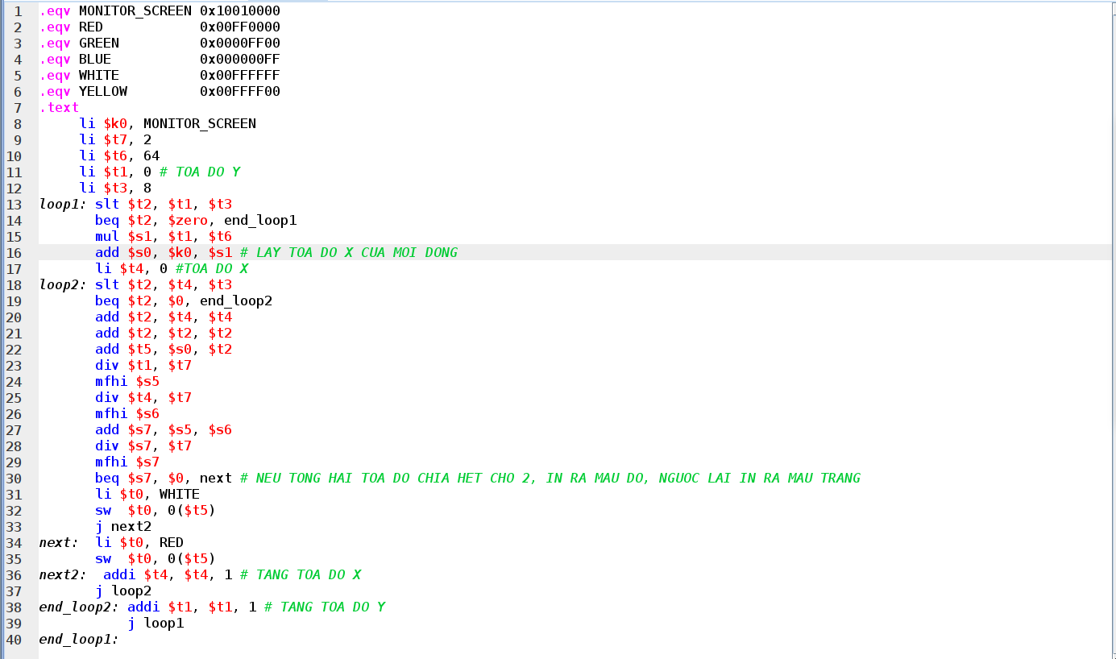
*Ảnh chụp minh họa kết quả:
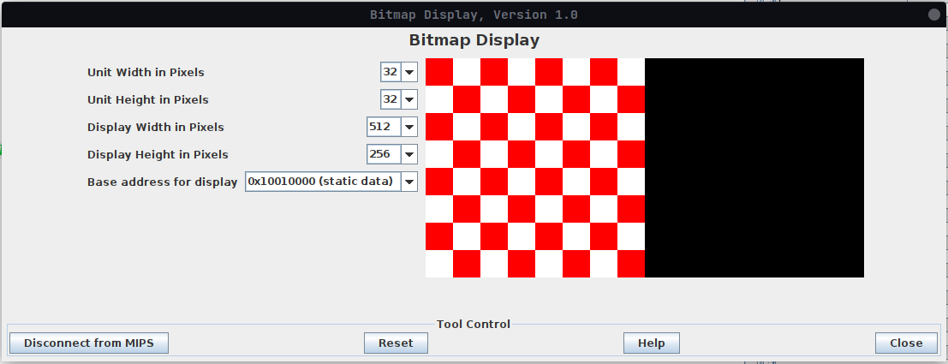

Bài 5:
*Mã nguồn:
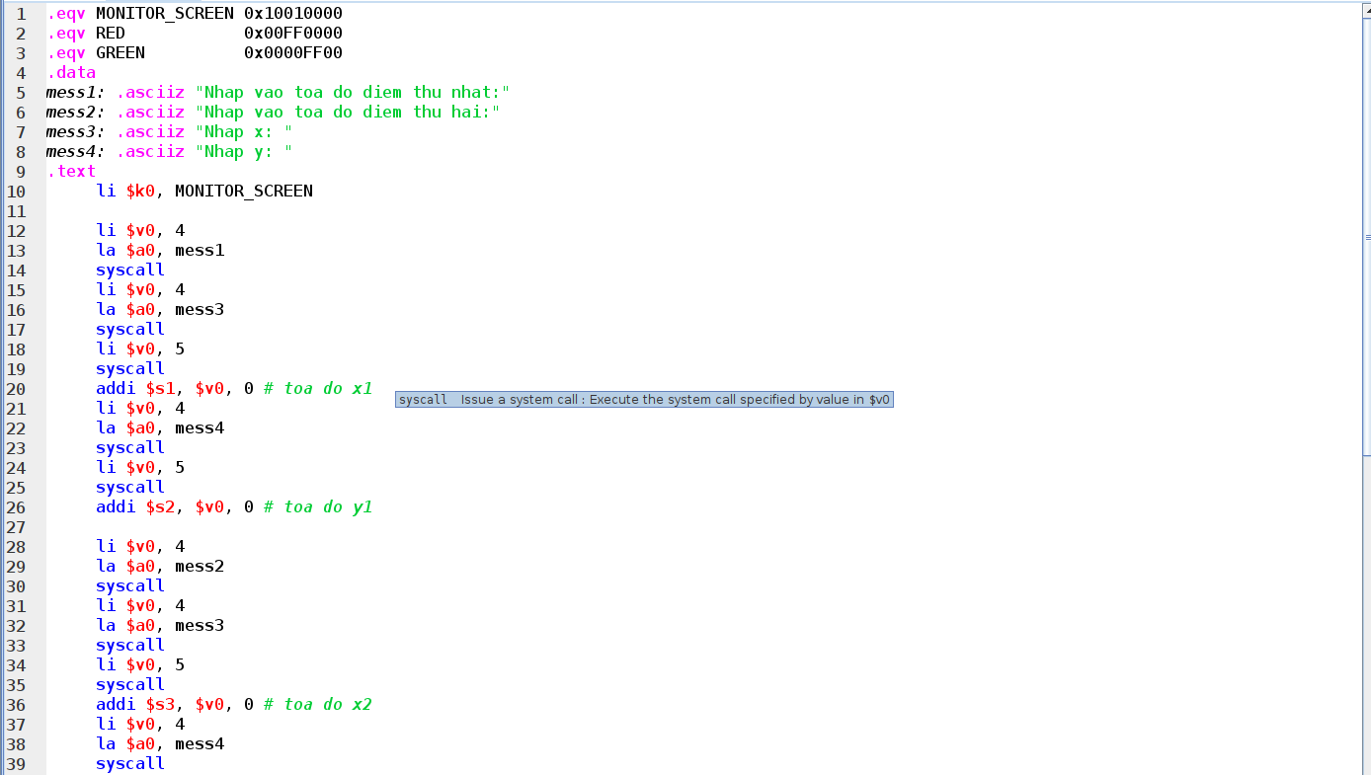
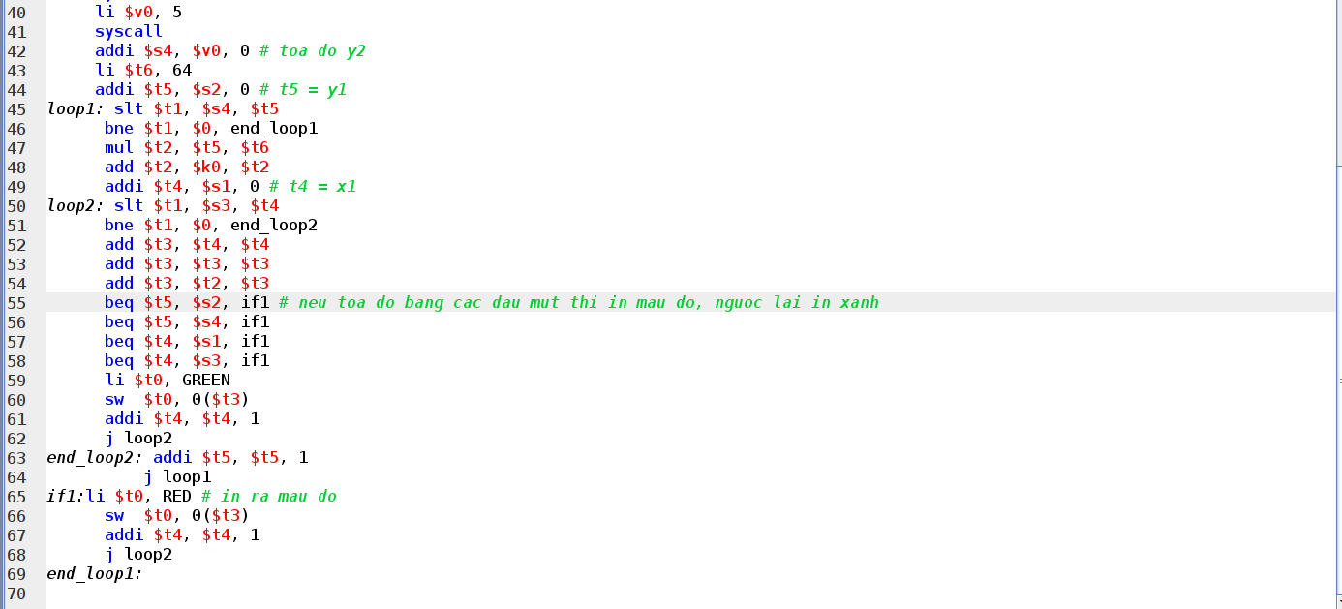
*Ảnh chụp minh họa kết quả:
